***افکار عمومی مردم در خصوص سینمای قزاقستان***

**تهیه‌کننده:** رایزنی فرهنگی ج.ا.ایران در آستانه قزاقستان

**تاریخ:** 6 بهمن 1402

نویسنده: گلمیرا ایلووا

**خلاصه**

به گفته گلمیرا ایلووا، نویسنده مقاله و رئیس بنیاد تحقیقات اجتماعی و سیاسی «استراتژی»، این بنیاد به طور مستمر موضوع تحقیق در مورد وضعیت حوزه‌های مختلف فرهنگ را مطرح می‌کند. آنها این بار، با نظرسنجی از 2400 پاسخ‌دهنده که در تمام مناطق مختلف قزاقستان انجام داده اند، می‌خواستند بدانند مردم در مورد سینمای قزاقستان چه طور فکر می‌کنند. با این حال، اکثر افرادی که به این نظرسنجی پاسخ دادند، یعنی تقریباً نیمی از آنها، این واقعیت را پنهان نکردند که فیلم‌ها و سریال‌های تلویزیونی قزاقستان را بیشتر بر اساس توصیه یا رتبه‌بندی در شبکه‌های اجتماعی تماشا می‌کنند.

**واژگان کلیدی:** قزاقستان، سینما، سینمای قزاقستان، نظرسنجی، فیلم داخلی، کارگردان.

**مقدمه**

قزاقستان یکی از معدود کشور‌هایی است که صنعت تولید فیلم را از بودجه دولتی تامین می‌کند، زیرا دولت این را می‌داند که تحکیم اجتماعی و هویت جمعی شرایط لازم برای تبدیل شدن مردم به یک ملت است. فرهنگ رسانه‌ای امروزه به یکی از اشکال غالب فرهنگ تبدیل شده است. اکنون تصور زندگی بدون رسانه سخت است. صنعت فیلم نه تنها یک عامل اجتماعی مهم، بلکه ابزار ایده‌آلی است که آگاهی توده‌ها و اسطوره‌های عمومی را شکل می‌دهد.

**گزارش**



***سینمای ملی چیست؟***

در قانون جمهوری قزاقستان «سینماتوگرافی» و «سینمای ملی» این گونه تعریف شده است: ”فیلم باید در سطح هنری بالایی ساخته شود که بتواند نیازهای معنوی مردم را برآورده کند و منافع دولتی را تامین کند“. تهیه‌کننده فیلم باید قزاقستانی باشد. دست‌اندرکاران تولید فیلم (فیلمنامه‌نویس، کارگردان، مدیر فیلمبرداری، طراح تولید، نویسنده موسیقی) باید حداقل 50 درصد از شهروندان قزاقستان را شامل شوند. تولید، توزیع و نمایش یک فیلم ملی باید حداقل 70 درصد از سازمان‌های ثبت‌شده در قزاقستان را شامل شود. فیلم‌های قزاقستانی نظیر «هزار بچه شجاع»، «عشایر» و «جاده مادر» می‌توانند نمونه‌های بارز سینمای ملی باشند.

در ابتدا، این مقاله نتایج بررسی‌های فرهنگی در سال‌های 2009 و 2022 را ارائه می‌کند که به گفته قزاقستانی‌ها، نیاز به حمایت زیادی از سوی دولت دارد. در سال 2022، این موارد فرهنگی عمدتاً دربرگیرنده موزه‌ها/ذخایر طبیعت، هنر ملی قزاقستان و صنایع دستی عامیانه بود.

در رابطه با موضوع انتخاب‌شده یعنی سینماتوگرافی که در نظرسنجی سال 2009 در رتبه دوم اولویت (31.4 درصد) قرار داشت، در سال 2022 در سطح یک پنجم پاسخ‌دهندگان (مقام چهارم؛ 22.1 درصد) قرار گرفت.

**نمودار 1. به نظر شما کدام حوزه‌های فرهنگی بیشترین حمایت و توجه دولت را دارند؟**

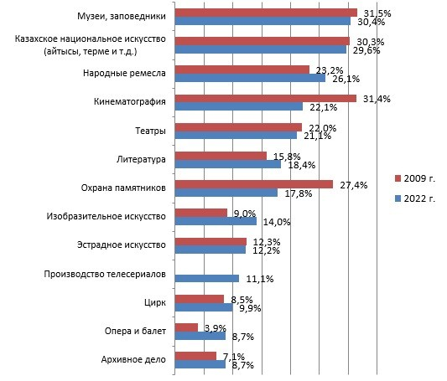

بر اساس نتایج یک مطالعه در دسامبر 2023، تقریبا 70 درصد از قزاقستانی‌ها فیلم‌های داخلی را تماشا می‌کنند.

از 2400 شرکت کننده در این نظرسنجی با بررسی نظر نفرات پنجم این لیست مشاهده شد که 21.1 درصد از افراد این پاسخ را انتخاب کردند: «من سعی می‌کنم تمام سینمای جدید قزاقستان (فیلم‌ها و سریال‌های تلویزیونی) را تماشا کنم». این پاسخ اغلب توسط ساکنان شهری انتخاب می‌شد. نکته قابل‌توجه درباره پاسخ‌دهندگان به این سوال که بالای 55 سال سن دارند، این است که انتخاب این پاسخ تحت تأثیر پتانسیل مصرف‌کننده است به این مفهوم که هرچه درآمد پاسخ‌دهندگان بیشتر باشد، اغلب آنها می‌گویند که همه فیلم‌‎های جدید داخلی را تماشا می‌کنند.

اکثریت یعنی تقریبا نیمی از پاسخ‌دهندگان (48.7 درصد) کسانی هستند که فیلم‌ها و سریال‌های تلویزیونی قزاقستان را بر اساس توصیه یا نقدهای خوب تماشا می‌کنند. این پاسخ اغلب توسط قزاق‌ها و روس‌های ساکن شهر انتخاب می‌شد، آنهایی که پول کافی برای خرید محصولات و لباس‌های ضروری دارند، هزینه خدمات شهری را می‌پردازند، اما پولی برای پس‌انداز ندارند (52 درصد).

یک پنجم جمعیت مورد بررسی ترجیح می‌دهند فیلم‌ها و سریال‌های تلویزیونی تولیدشده در قزاقستان را تماشا نکنند. اینها کسانی هستند که کمترین درآمد را دارند (پول کافی حتی برای غذا یا فقط برای غذا ندارند)؛ این گروه شامل روستاییان، شرکت‌کنندگان بین سنین 45 تا 54 سال و بالای 65 سال؛ نمایندگان سایر گروه‌های قومی (42 درصد)، روس‌ها (34 درصد) و قزاق‌ها (14 درصد) می‌شود.

**نمودار 2. یکی از عبارات مربوط به سینمای قزاقستان را که به انتخاب شما نزدیک‌تر است برگزینید.**

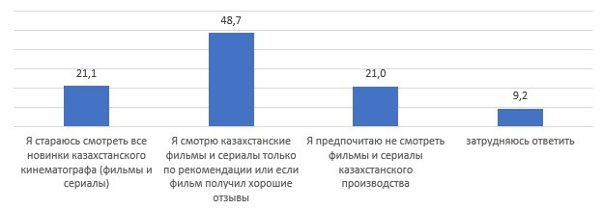

برای پاسخ به سوالِ «از بین سه کارگردان مشهور قزاق که فیلم‌هایشان را دوست دارید انتخاب کنید»، فهرستی متشکل از 11 نام پیشنهاد شد. این پرسشنامه همچنین گزینه پاسخ "دیگر" را ارائه می‌دهد که بر اساس آن پاسخ‌دهندگان می‌توانند کارگردانان دیگری را نام ببرند.

بر اساس نتایج این نظرسنجی، کارگردانان رتبه‌بندی شدند و ۲۱ کارگردان دیگر نیز معرفی شدند. در میان آنها نام افرادی همچون مورات اسجانوف، نورلان کویانبایف، گلنور ماماساریپووا، ارنار نورگلیف و داریگا بدیکوا بیشتر از سایرین به چشم می‌خورد.

بنابراین، بر اساس این رتبه‌بندی، تیمور بکمامبتوف بیشترین مخاطب (31.6 درصد) را دارد. پس از او به ترتیب آکان ساتایف (19.8 درصد)، نورتاس آدامبای (19.1 درصد) و بیان آلاگوزووا (18.2 درصد) جایگاه‌های نسبتاً بالایی در این رده‌بندی کسب کردند.

**نمودار 3. از درون فهرست، سه کارگردان مدرن قزاقستانی که فیلم‌های آنها را دوست دارید انتخاب کنید.**

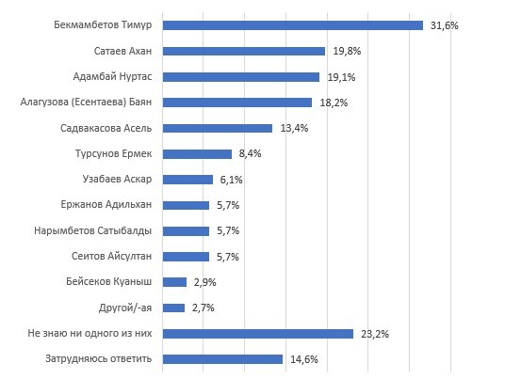

این نظرسنجی نشان داد که در قزاقستان در ترجیحات مخاطبان زن و مرد تفاوت وجود دارد. برای مثال، در میان چهار رتبه‌بندی اول، مخاطبان نورتاس آدامبای به لحاظ جنسیتی برابر هستند. بیان آلاگوزووا مخاطبان زن بیشتری دارد، در حالی که فیلم‌های تیمور بکمامبتوف و آخان ساتایف بیشتر مورد توجه مردان است.

تفاوت‌های محسوسی در بین مخاطبان کارگردان‌ها و در رده سنی وجود دارد. به عنوان مثال، فیلم‌های خانم آلاگوزووا، کوانیش بیسکوف، آیسلطان سیتوف و عسکر اوزابایف در بین جوانان 18 تا 34 ساله محبوبیت بیشتری دارند. مخاطبان آقای آدامبای تا 44 سال سن دارند. در عین حال، مخاطبان آقای بکمامبتوف را بیشتر پاسخ‌دهندگان سنین 25-54 سال تشکیل می‌دهند.

**جدول 1. از فهرست سه کارگردان مدرن قزاقستانی که فیلم های آنها را دوست دارید (بر اساس سن) انتخاب کنید.**

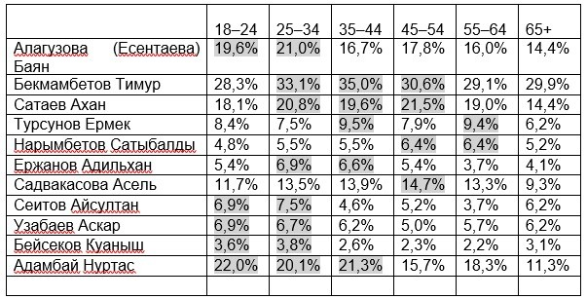

در پایان، نویسنده توضیحات متعددی برای پاسخ «من هیچ کدام را نمی‌دانم» ارائه می‌دهد. او می‌گوید اگرچه تعداد افرادی که این پاسخ را انتخاب کردند در بین زنان و مردان (به ترتیب 23.3 و 23.1 درصد) یکسان بود، اما در مناطق روستایی 35.1 درصد و در مناطق شهری تنها 15.3 درصد بود و در میان کسانی که حتی برای غذا هم پول کافی ندارند، 51 درصد از پاسخ‌دهندگان نتوانستند یک کارگردان مورد علاقه را نام ببرند در حالی که در میان ثروتمندان تنها 6 درصد این گزینه را انتخاب کردند.

**نتیجه‌گیری و ملاحظات**

در قزاقستان، تعداد کارگردانان، بازیگران، فیلمبرداران، کارشناسان صنعت فیلمسازی و سایر متخصصان مرتبط با صنعت فیلم هر سال در حال افزایش است. اما استقبال مردم از این حرفه سودآور در حد مطلوبی نیست.

ممکن است صنعت سینمای این کشور در سطح جهانی نتواند رقابت کند، اما در بازار داخلی قطعاً رقابت بسیار جدی دارد. البته باید تدابیری اندیشیده شود تا اکران فیلمهای خارجی در کشور از تمامی جنبه ها از جمله تعداد اکران در سینماها کاهش یابد تا اقبال مردم به تولید برنامه های سینمایی داخلی افزایش یابد.

با توجه به اطلاعات به دست آمده از وضعیت و محتوای سینمای داخلی این کشور ، تا پایان سال 2023 سهم محتوای قزاقی در سینماها به 40 درصد افزایش یافت و در خصوص ژانرها، ژانر کمدی به طور سنتی جایگاه اصلی را به خود اختصاص داد.

در سال 2023، بیش از 30 فیلم بلند با درآمد بیش از 7 میلیارد تنگه معادل 14 میلیون یورو در قزاقستان اکران شد.

**منبع:**

https://turanpress.kz/kultura-i-sport/10613-mnenie-naselenija-o-kazahstanskom-kinematografe.html